回音壁 TCP版 1.0 测试报告
测试人员 | 宁培阳 田怡 | 测试时间 |  | 2015年3月26日
测试地点 | 寝室、KB121
被测模块编号  或软件版本号 | 回音壁 TCP版 1.0 | 测试器材，工具（包括软件） |  | PC、无线路由器
测试目标 | 尽可能完成测试计划；若简单查看数据，凭经验觉察存在异常，则分析环境因素，有必要时重测；采集试验数据并记录。
测试步骤 | - 确认实验环境（例如网络繁忙程度、线缆连接、系统设置等）满足要求；  - 打开服务器端，并输入配置信息，等待客户端连接；  - 打开客户端，并输入配置信息，开始实验；  - 实验结束后，简单查看数据，若察觉无误，则保存实验数据；若察觉存在异样，则分析原因，保留次数数据，并返回1。
测试准备 | 确保实验环境满足要求。如PC机CPU占用率低、网络繁忙程度达到设计、线缆连接正确、操作系统设置正确等。
目标测试结果 | 对于方案A（回环环境）测试结果分析：  延时 4.647us±3.063us。除第一次数据交互无剧烈数据抖动。  对于方案B（双网卡环境）测试结果分析：  延时 103.744us±1433.200us。除第一次数据交互，存在偶然的剧烈数据抖动。  对于方案D（网络繁忙环境）测试结果分析：  延时 17.065us±41.604us。除第一次数据交互，存在偶然的数据抖动。  对于方案C（双机环境）测试结果分析：  延时 4.163us±2.900us。除第一次数据交互外无剧烈数据抖动。
测试过程：根据测试计划和环境方便，测试方案编排为：方案A、方案B、方案D、方案C

测试结论 | TCP协议的时间开销少，在某些原因下（可能如出错重传等）会发生较大的代价，但相对UDP效率高。
填表 | 宁培阳 |  | 田怡
回音壁 UDP版 1.0测试报告正文
【测试数据记录】
以下为回音壁 UDP版 1.0在方案A（回环环境）10次试验的均值和标准差以及总体数据的均值和方差。
表1 方案A（回环环境）下10次试验的均值和标准差以及总体数据的均值和方差
试验次数 | 1 | 2 | 3 | 4 | 5 | 6 | 7 | 8 | 9 | 10 | 总体
均值（ms） | 0.781 | 0.702 | 0.544 | 0.621 | 0.932 | 0.786 | 0.928 | 0.903 | 0.708 | 0.748 | 0.765
标准差（ms） | 0.474 | 0.122 | 0.163 | 0.482 | 0.763 | 0.685 | 0.894 | 0.935 | 0.681 | 0.831 | 0.663

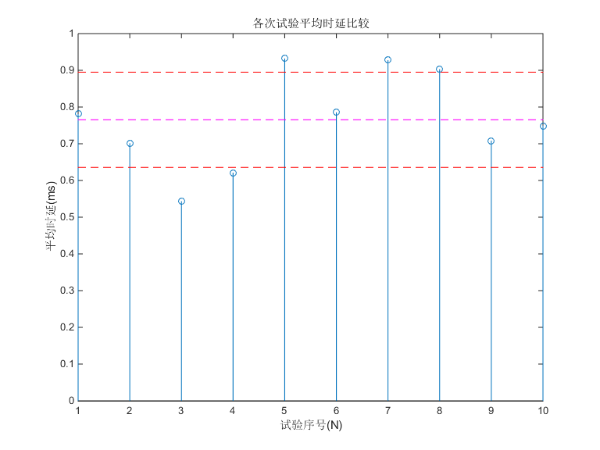

抽取第1次实验的数据绘图表现，包括时间顺序数据点图和直方图。（其中，三条虚线自上往下依次为均值+标准差，均值，均值+标准差）
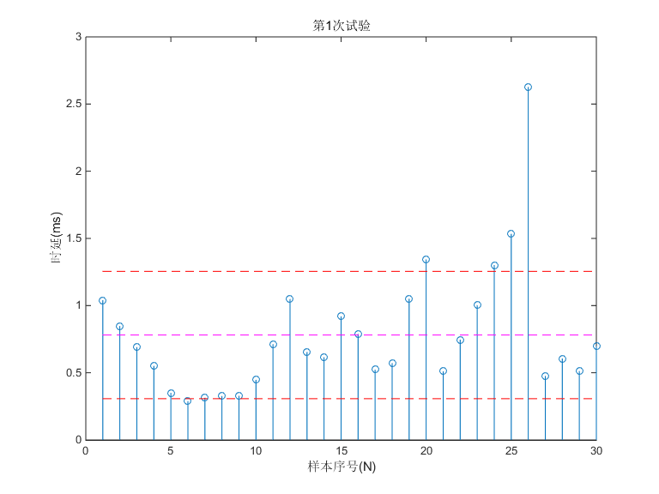
图 1 第1次实验数据时间顺序数据点图
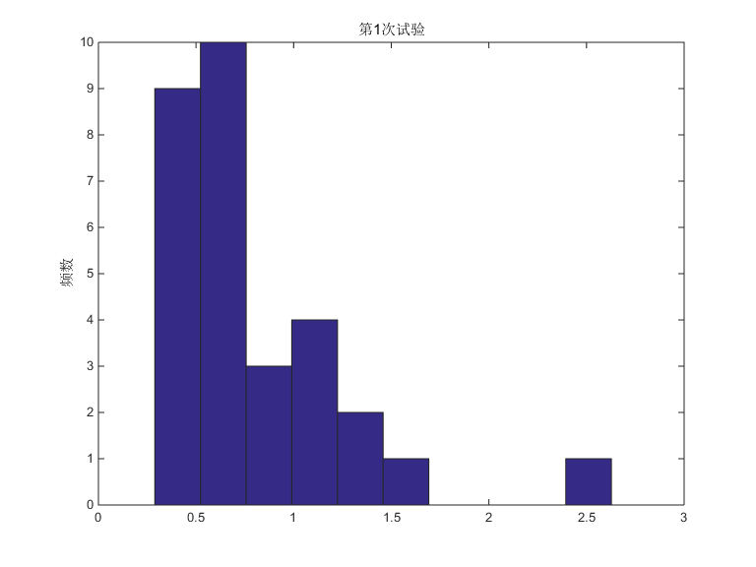
图 2 第1次实验数据直方图

以下为回音壁 UDP版 1.0在方案B（双网卡环境）10次试验的均值和标准差以及总体数据的均值和方差。
表2 方案B（双网卡环境）下10次试验的均值和标准差以及总体数据的均值和方差

试验次数 | 1 | 2 | 3 | 4 | 5 | 6 | 7 | 8 | 9 | 10 | 总体
均值（ms） | 6.057 | 5.537 | 2.631 | 3.006 | 3.558 | 3.116 | 3.460 | 3.144 | 3.978 | 3.715 | 3.820
标准差（ms） | 14.619 | 4.756 | 1.330 | 1.301 | 2.013 | 2.216 | 1.507 | 1.700 | 3.057 | 2.233 | 5.210

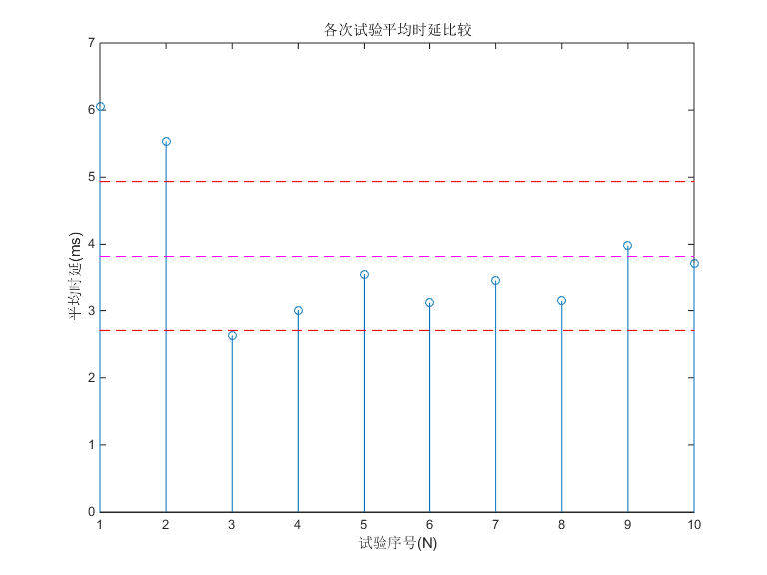

抽取第2次实验的数据绘图表现，包括时间顺序数据点图和直方图。（其中，三条虚线自上往下依次为均值+标准差，均值，均值+标准差）
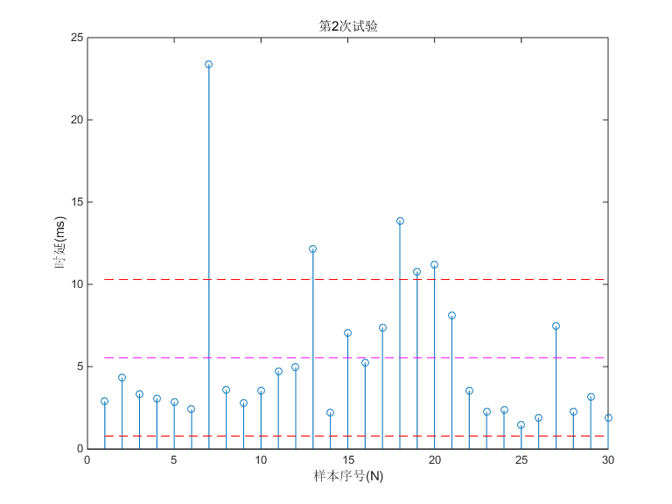
图 3 第2次实验数据时间顺序数据点图

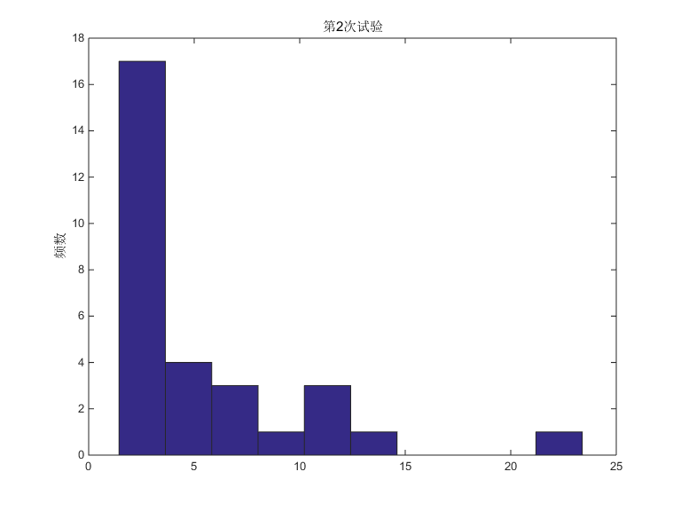
图 4 第2次实验数据直方图
以下为回音壁 UDP版 1.0在方案D网络繁忙环境）10次试验的均值和标准差以及总体数据的均值和方差。

表3 方案D（网络繁忙环境）下10次试验的均值和标准差以及总体数据的均值和方差

试验次数 | 1 | 2 | 3 | 4 | 5 | 6 | 7 | 8 | 9 | 10 | 总体
均值（ms） | 5.663 | 4.369 | 3.304 | 3.087 | 6.914 | 6.081 | 3.418 | 5.221 | 10.764 | 42.350 | 9.117
标准差（ms） | 8.879 | 3.343 | 1.707 | 1.310 | 9.451 | 6.929 | 2.110 | 4.826 | 15.635 | 44.617 | 19.229

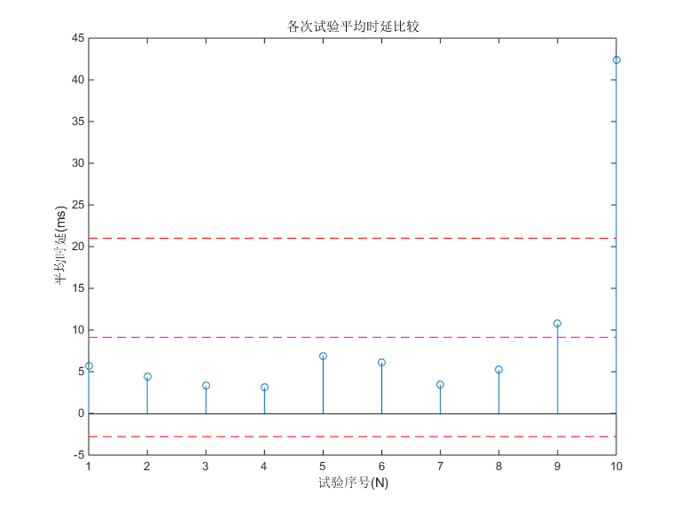

抽取第5次实验的数据绘图表现，包括时间顺序数据点图和直方图。（其中，三条虚线自上往下依次为均值+标准差，均值，均值+标准差）
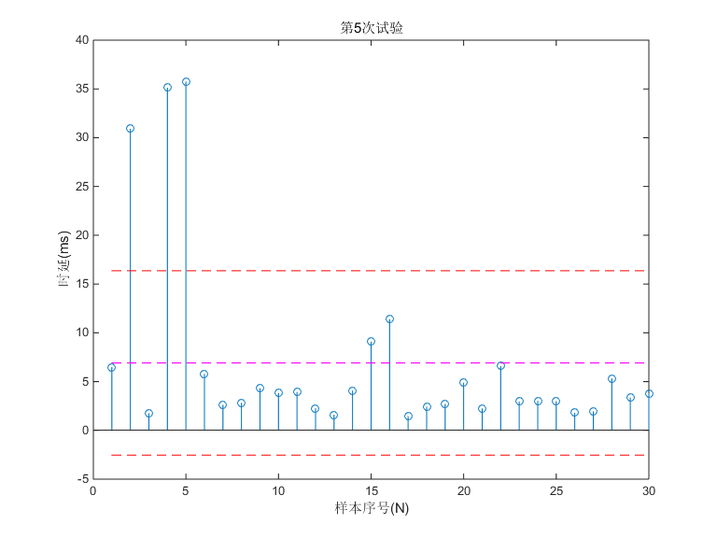
图 5 第5次实验数据时间顺序数据点图

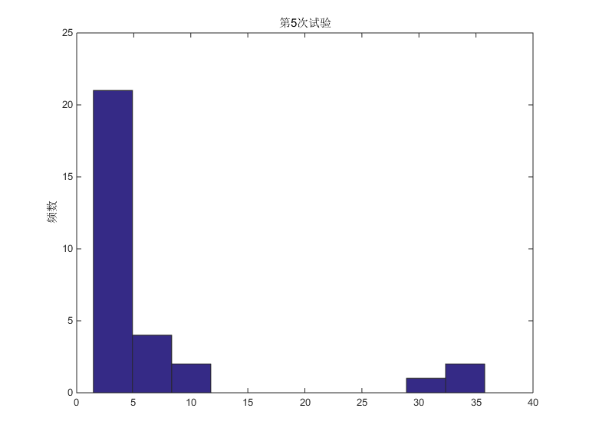

图 6 第5次实验数据直方图
以下为回音壁 UDP版 1.0在方案C(双机环境）10次试验的均值和标准差以及总体数据的均值和方差。

表3 方案C（双机环境）下10次试验的均值和标准差以及总体数据的均值和方差

试验次数 | 1 | 2 | 3 | 4 | 5 | 6 | 7 | 8 | 9 | 10 | 总体
均值（ms） | 10.714 | 9.226 | 10.018 | 8.563 | 10.141 | 8.849 | 11.516 | 9.066 | 10.356 | 8.865 | 9.731
标准差（ms） | 7.976 | 4.347 | 6.753 | 4.882 | 6.373 | 5.868 | 6.508 | 6.062 | 6.999 | 5.467 | 6.178

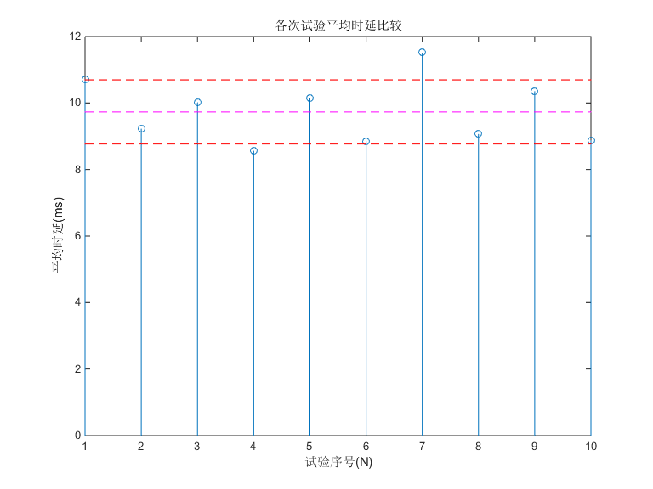

抽取第8次实验的数据绘图表现，包括时间顺序数据点图和直方图。（其中，三条虚线自上往下依次为均值+标准差，均值，均值+标准差）
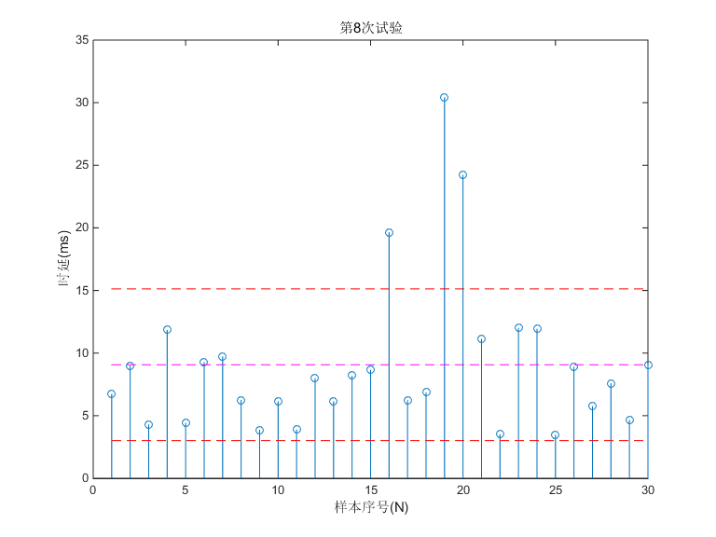

图 7 第5次实验数据时间顺序数据点图
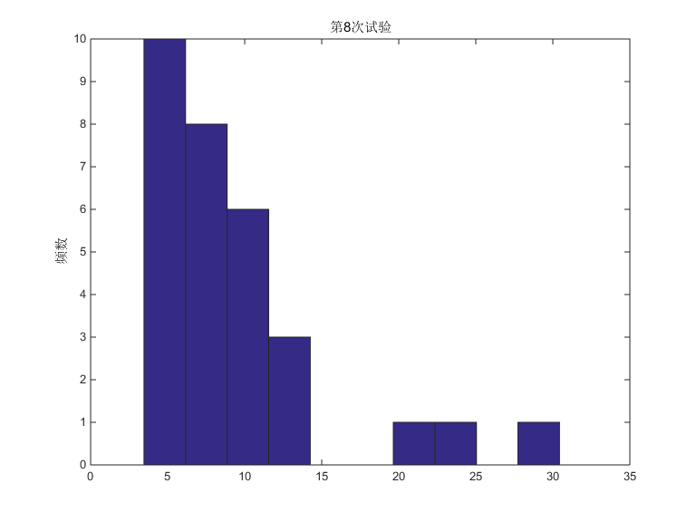
图 8 第8次实验数据直方图

【测试数据分析】
对于方案A（回环环境）测试结果分析：
平均时延小于1ms，约0.7ms，抖动较明显。数据分布右偏，即少量数据延时较长。
对于方案B（双网卡环境）测试结果分析：
平均时延约3.8ms，是方案A测量数据的5.5倍左右。连接开始时抖动比较剧烈。数据分布右偏，即少量数据延时较长。
对于方案D（网络繁忙环境）测试结果分析：
平均时延约9.1ms，是方案B测量数据的2.4倍左右。延时抖动更加剧烈，甚至出现了比均值大数十倍的数据，表现出不稳定的情况。数据分布右偏，即少量数据延时较长。
对于方案C（双机环境）测试结果分析：
平均时延9.7ms，是方案B测试数据的2.55倍左右。延时抖动一般。数据分布右偏，即少量数据延时较长。

【相关结论】
以上的测试是逐渐接近实际应用的。环境越复杂，影响延时测量因素越多，延时的抖动也越为剧烈。其中网络繁忙是延时大幅度抖动的主要原因。

